Министерство образования Республики Беларусь

Учреждение образования  
БЕЛОРУССКИЙ  ГОСУДАРСТВЕННЫЙ УНИВЕРСИТЕТ

ИНФОРМАТИКИ И РАДИОЭЛЕКТРОНИКИ

                        Факультет      Информационных технологий и управления

                        Кафедра         Интеллектуальных информационных технологий

**ОТЧЁТ**

по лабораторной работе №2

по дисциплине “Обработка изображений

в интеллектуальных системах”

Вариант 10

Выполнила:

Демидовец Д. В., гр. 221703

Проверил:

Сальников Д. А.

Минск, 2024

**Лабораторная работа №2 «Предварительная обработка изображений»**

В данной лабораторной работе была реализована программа, которая может применять различные фильтры к исходному изображению (не менее 5) с использованием сторонних библиотек. Основная цель работы — знакомство с различными методами фильтрации изображений и их применением для устранения шумов, улучшения качества изображений и выделения важных элементов, а также оценка эффективности различных фильтров для конкретных задач, таких как удаление шумов, к примеру.

В данной лабораторной были использованы три основные библиотеки для Python: OpenCV, NumPy и Matplotlib.

OpenCV (Open Source Computer Vision Library) — это одна из самых популярных библиотек для обработки изображений и видео. Она предоставляет множество функций для выполнения операций на изображениях, таких как фильтрация, изменение размера, распознавание объектов, выделение краев и многое другое. В данном коде OpenCV используется для загрузки изображений с помощью функции *cv2.imread()*, применения различных фильтров, таких как медианный фильтр (*cv2.medianBlur()*), размытие Гаусса (*cv2.GaussianBlur()*), обычное размытие (*cv2.blur()*), двустороннее размытие (*cv2.bilateralFilter()*), и фильтр Собеля (*cv2.Sobel()*).

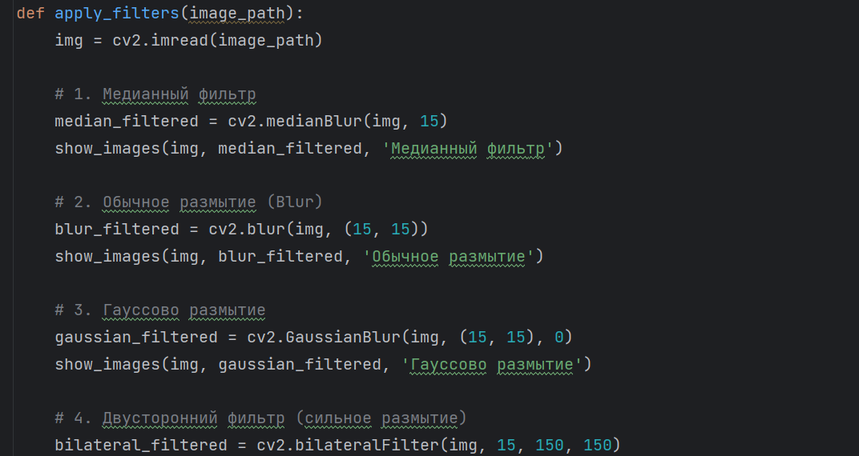

NumPy — это библиотека для работы с многомерными массивами и матрицами в Python, которая предоставляет множество математических функций для работы с этими структурами данных. Это делает её полезной для работы с изображениями, которые представлены как массивы пикселей. В данном коде NumPy используется для выполнения математических операций, таких как вычисление градиентов для фильтра Собеля (с помощью функций *cv2.magnitude()* и *cv2.Sobel()*), а также для преобразования изображений и выполнения операций с массивами пикселей.

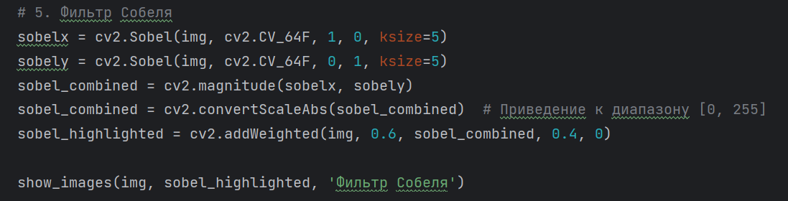

Matplotlib — это библиотека для визуализации данных в Python. Она предоставляет множество функций для создания графиков и отображения изображений. В данном коде Matplotlib используется для визуализации изображений, как исходных, так и фильтрованных, с помощью функции *plt.imshow()*. Также она используется для создания графического интерфейса, позволяющего удобно сравнивать исходные и обработанные изображения, а также для построения нескольких изображений в одном окне с помощью *plt.subplot()* для наглядного отображения результатов фильтрации.

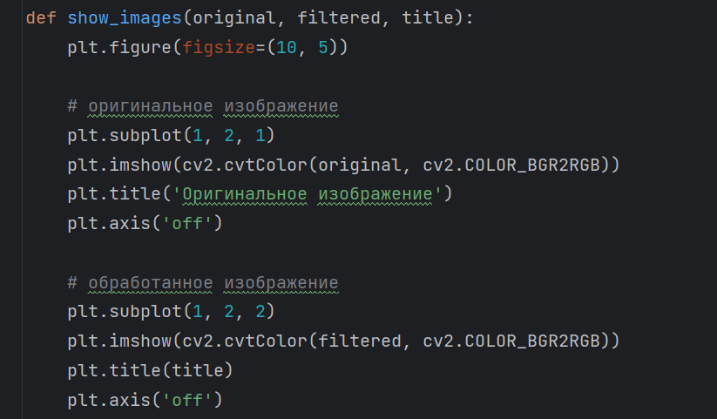

Фильтры, используемые в задании:

* **Медианный фильтр** заменяет каждый пиксель изображения на медианное значение его соседей в заданном окне. Этот фильтр эффективен для удаления шумов, таких как "соль и перец", поскольку сохраняет резкость границ объектов.

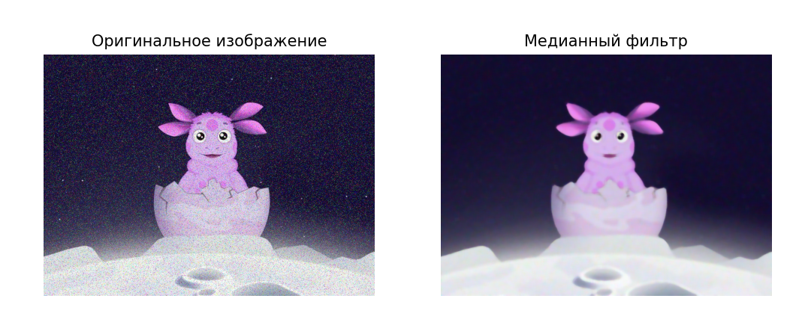

* **Обычное размытие** – фильтр, который усредняет значения пикселей в заданном окне. Он смягчает изображение, убирая резкие изменения в интенсивности, что делает его полезным для сглаживания изображений, но не сохраняет четкие границы объектов.

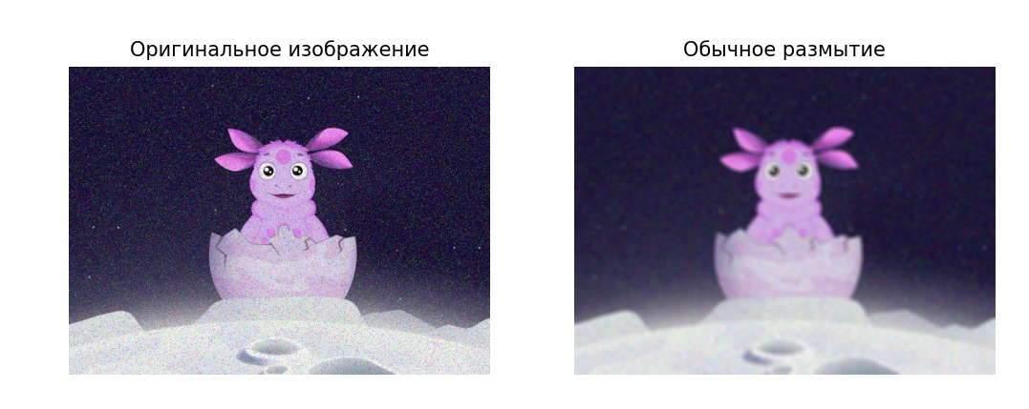

* Размытие с использованием функции нормального распределения (**Гаусса**). Этот фильтр более "мягкий" по сравнению с обычным размытием и лучше справляется с шумами, плавно размывая изображение. Используется в случаях, когда нужно сохранить более естественные переходы интенсивности.

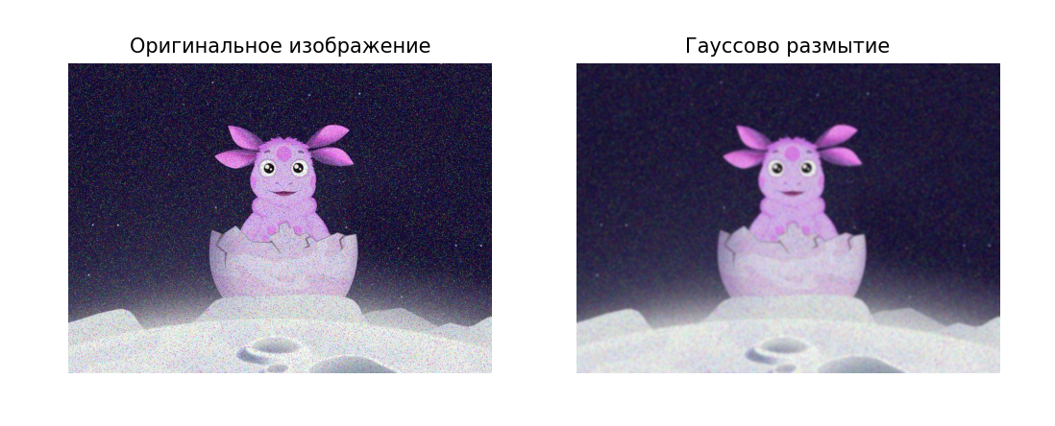

* **Двусторонний фильтр** размывает изображение, сохраняя при этом резкие края. Он учитывает как расстояние между пикселями, так и различие в их значениях, что позволяет сглаживать область внутри объектов, но оставлять границы четкими. Используется для подавления шумов при сохранении деталей.

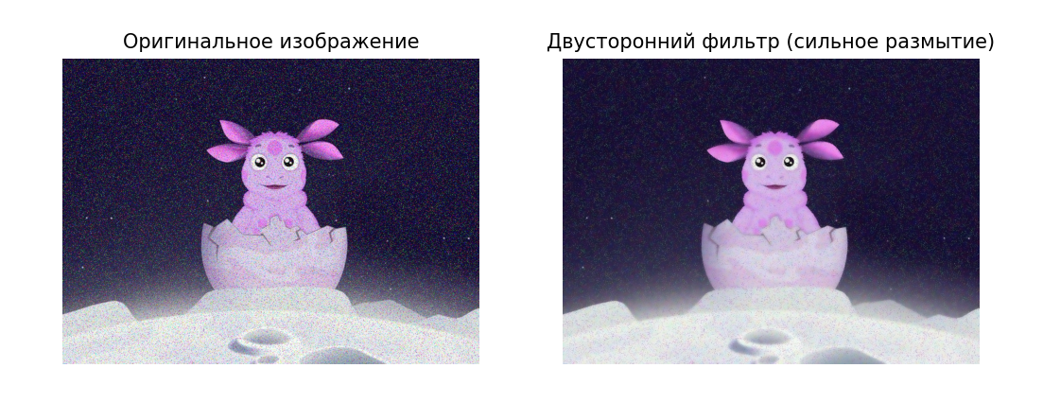

* **Фильтр Собеля** применяется для выделения границ объектов на изображении. Он вычисляет производные изображения по осям X и Y и помогает обнаруживать изменения в интенсивности (границы). Это полезно для задач, связанных с обнаружением контуров и анализом структур изображения.

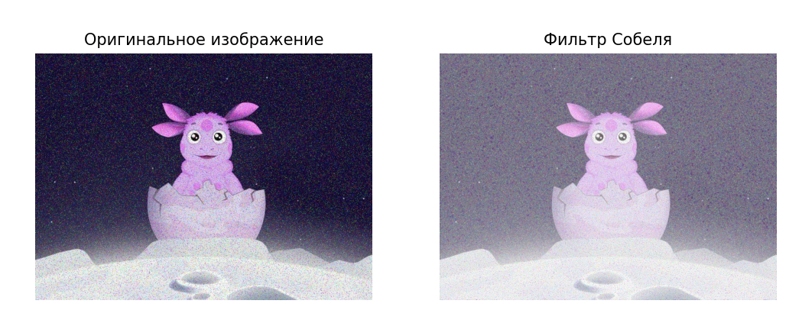

Каждый метод предназначен для выполнения определенной задачи в обработке изображений, будь то удаление шумов, размытие или выделение границ объектов, потому выбирать фильтр нужно под конкретные цели, которых требуется достичь.

**Вывод:** в ходе работы было продемонстрировано, как различные фильтры влияют на изображение и решают конкретные задачи обработки. Это является важным шагом в предварительной обработке изображений для последующего анализа или использования в различных системах.